**Тема 3. Створення плавного скролінгу**

Документацію про всі можливі події можна знайти на сайті

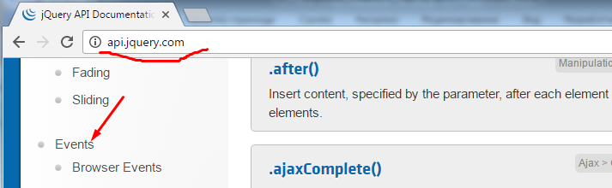

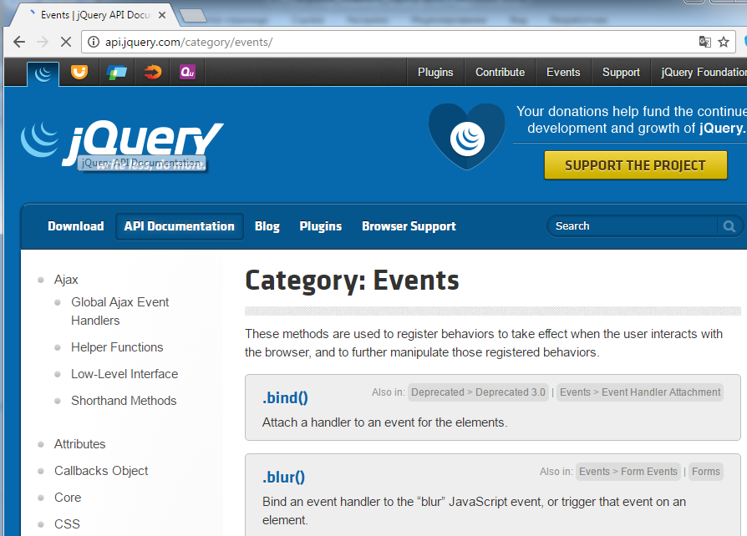

Найчастіше використовуються події click і hover

Виберемо нашу кнопку по id «js-get-started»

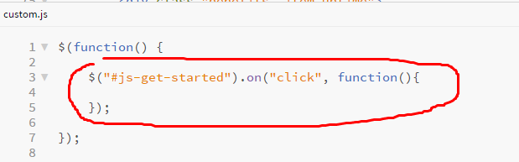

Таким чином ми отримуємо доступ до елементу при події click.

Нехай для даного елементу ми хочемо змінити назву «Тест для 51к групи»

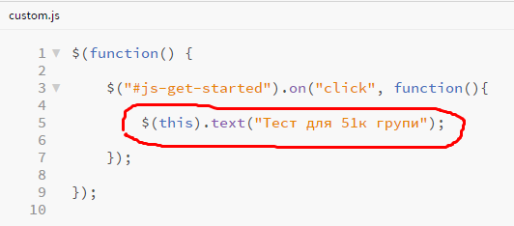

$(this) означає, що ми використовуємо щойно вибраний елемент з id = «js-get-started»

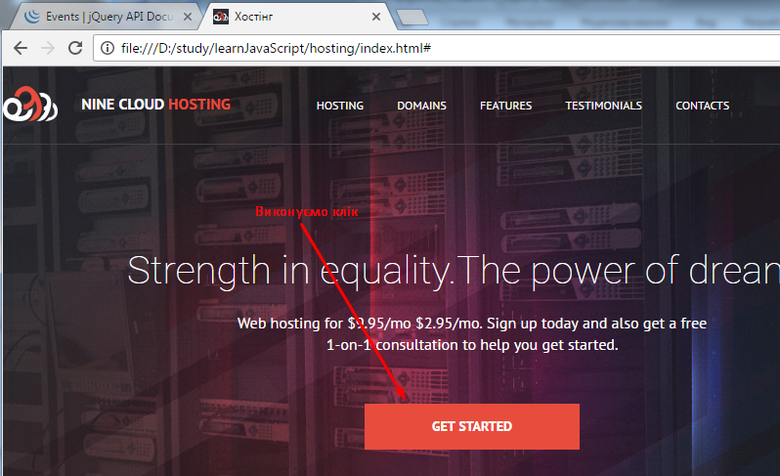

В результаті одержуємо



Можна використовувати скорочену конструкцію

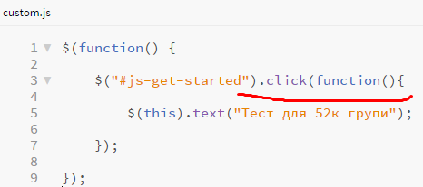

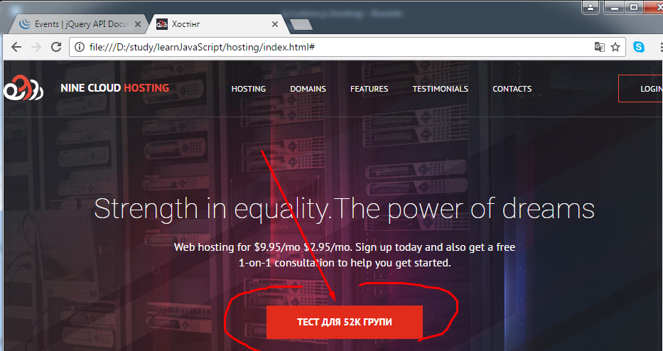

Хоча рекомендується все ж використовувати попередній варіант. Тому повертаємо до

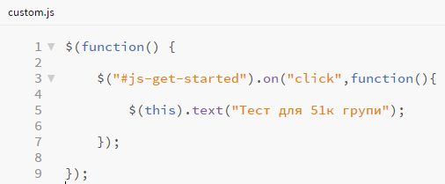

Наша кнопка насправді являється посиланням і при кліку по цьому посиланню в адресному рядку браузера з’являється символ «#».

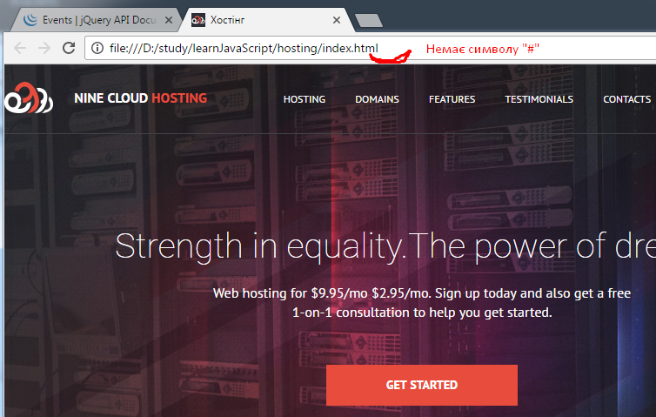

Виконуємо клік по кнопці

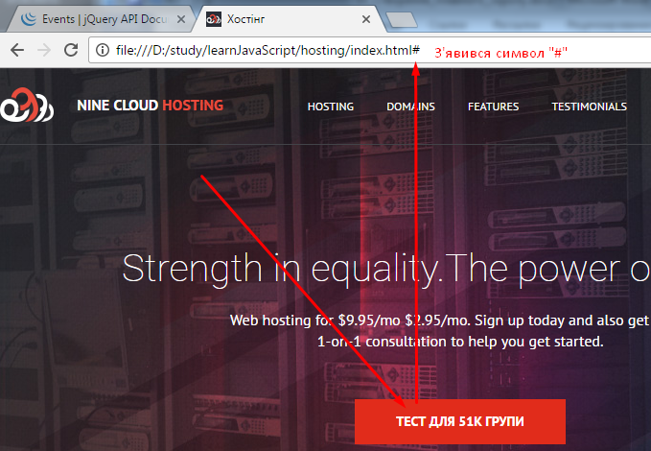

Нам треба відмінити появу цього символу (відмінити стандартну поведінку).

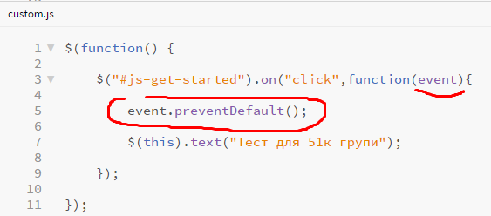

Запускаємо заново сайт (чи витираємо # в адресному рядку браузера) і клікаємо по кнопці

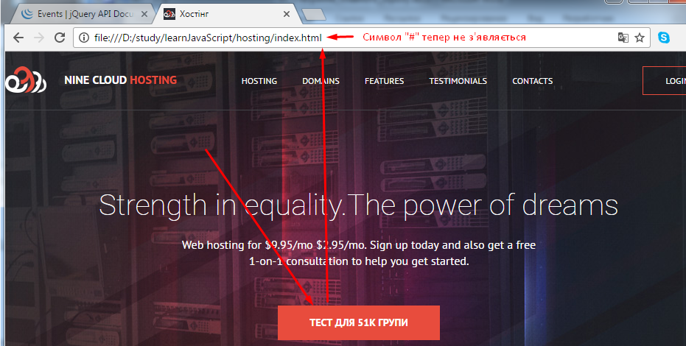

Замість «event» в якості аргументу часто використовуються просто «e» (це більш короткий запис і так користуватись більш зручно).

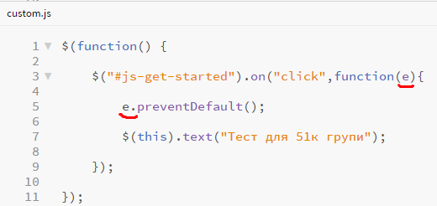

Результат буде таким само.

Отже, ми розглянули, як відмінити стандартну поведінку посилання.

Далі наша задача зробити так, щоб при кліку по кнопці відбувався скролінг сторінки до цін:

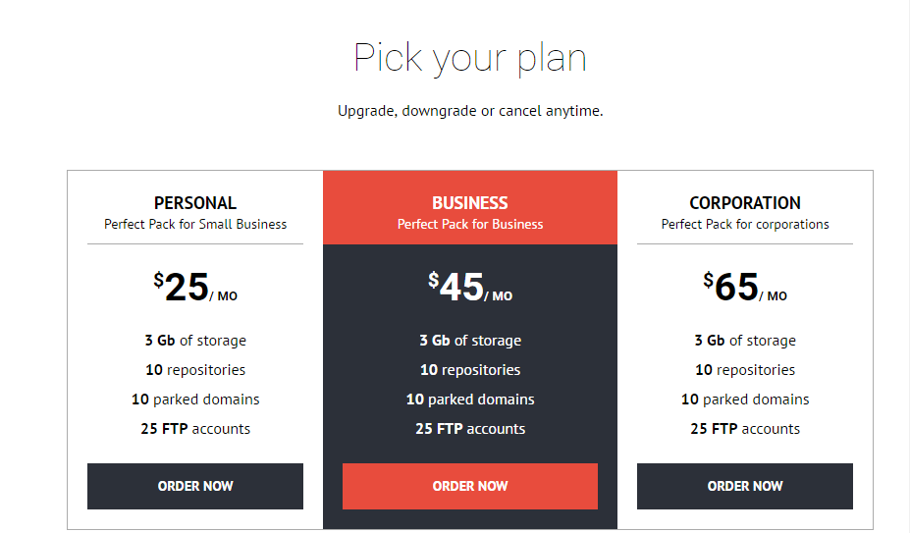

Щоб це зробити, нам треба знати відстань, до цього блоку.

Спочатку знайдемо, де цей блок знаходиться в коді

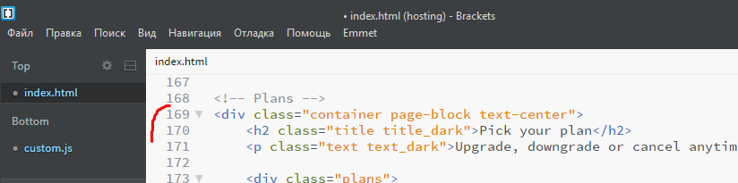

Оскільки ми хочемо працювати з цим блоком за допомогою js, то додамо для нього ідентифікатор

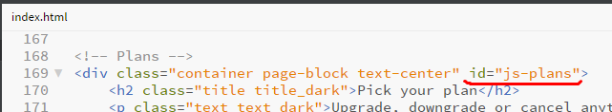

Тепер наше завдання – знайти відстань (від верху контенту браузера до блоку Plans), починаємо писати код

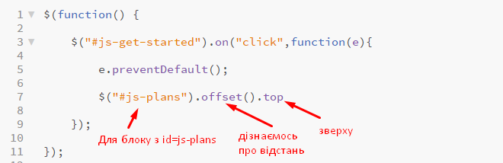

Результатом конструкції в рядку 7 буде відстань від верху браузера до блоку з id=«js-plans».

Створюємо для цієї конструкції змінну (змінна створюється через ключове слово var)

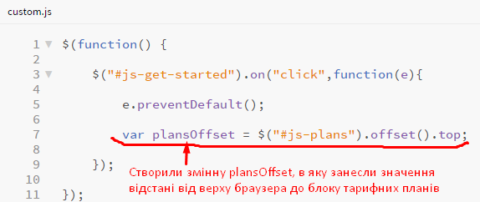

Значення відстані знаходиться у змінній plansOffset і поки що ніде не відображається. Відобразимо це значення

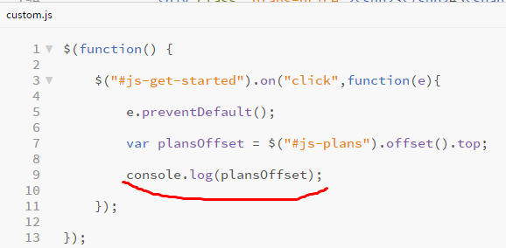

Ми вказали, що хочемо вивести значення в консоль браузера.

Переходимо на сайт, натискаємо F12 – з’являється консоль.

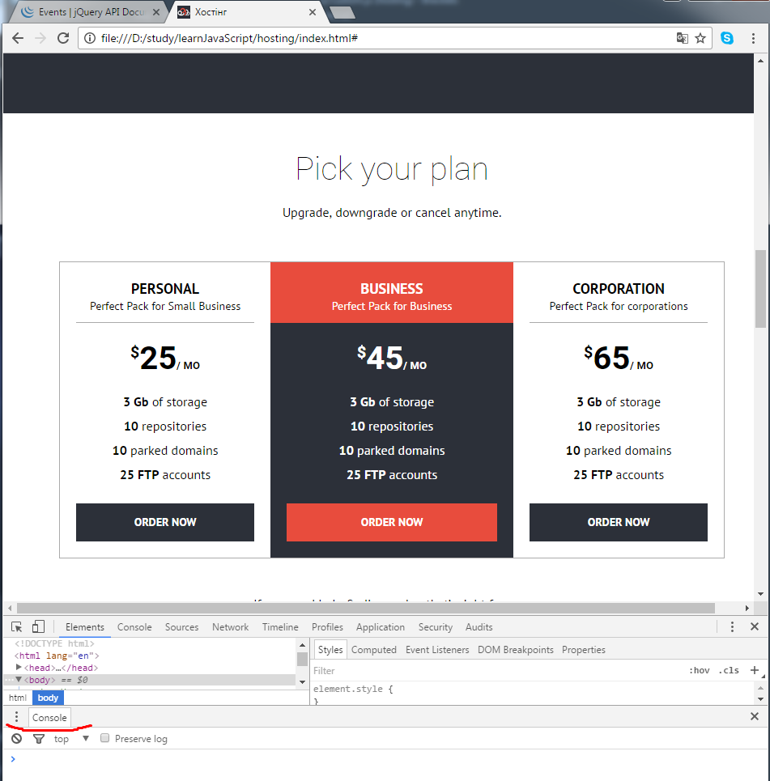

Тут може виводитись інформація.

Як бачимо, тут поки що нічого немає. Так і повинно бути, поки ми не виконали клік.

Отже, виконуємо клік і дивимось, що змінилось.

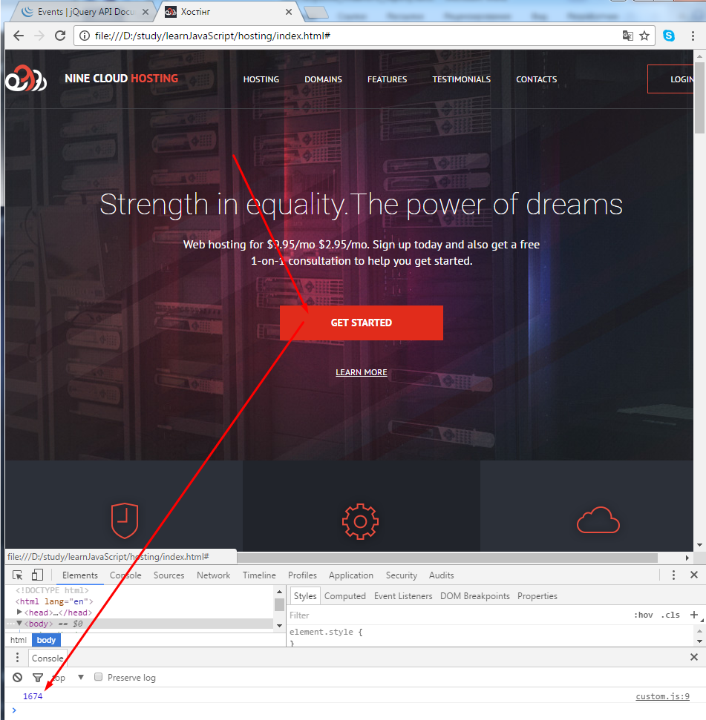

Таким чином, ми отримали значення відстані, яке дорівнює 1674.

Далі будемо писати конструкцію скролінгу.

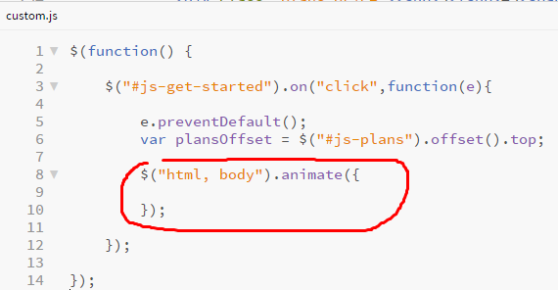

Рядок 8 означає, що ми отримуємо доступ до декількох елементів (в нашому випадку до елементів html та body. Скролінг реалізовується через метод animate().

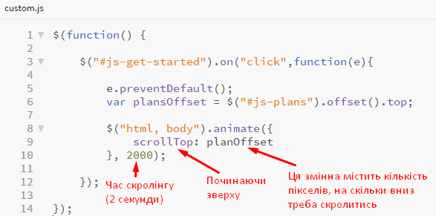

Зберігаємо, переходимо в браузер, обновляємо інформацію, клікаємо по кнопці – повинні побачити плавний скролінг до блоку тарифних планів, який буде тривати протягом 2000 мілісекунд (2 секунд).

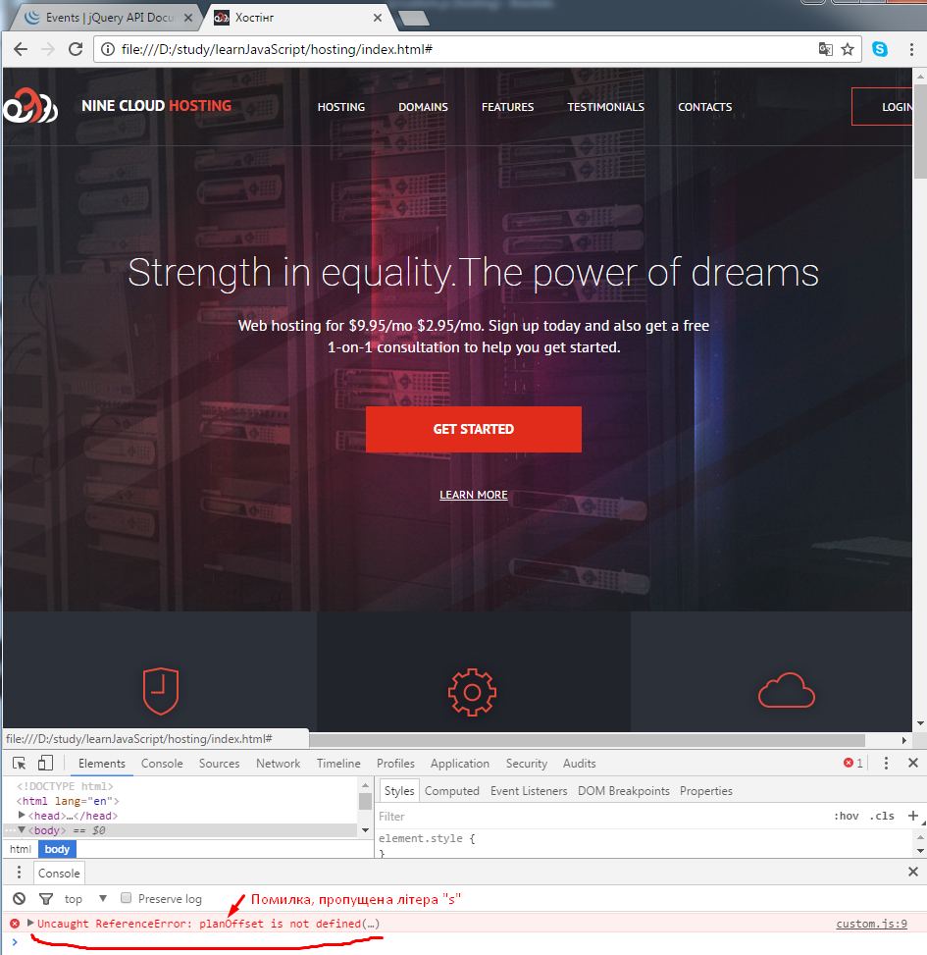

Як бачимо, помилок робити не треба!

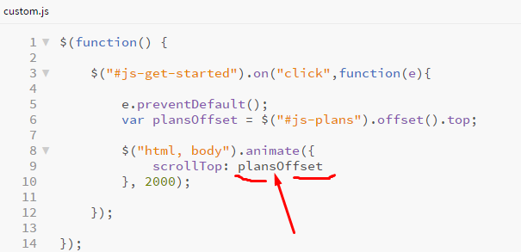

Виправляємо. І зберігаємо. Знову обновляємо вікно браузера. Клікаємо по кнопці Get started.

Можемо спостерігати за тим, як протягом 2 секунд відбувся плавний скролінг до блоку тарифних планів.



Спробуємо змінити з 2 секунд до пів секунди.

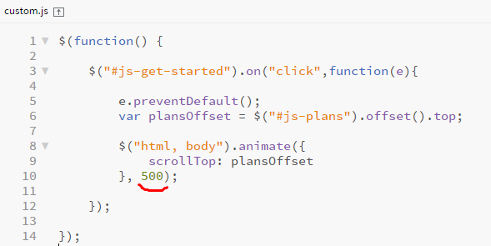

Можемо переконатись, що в даному випадку скролінг відбувся набагато швидше.

**У нас виникає питання – навіщо ми вказували 2 теги: html і body?**

Відповідь проста: **для підтримки кросбраузерності**.

Наприклад, якщо ми вкажемо тільки «html», то даний скролінг буде працювати тільки в якихось одних браузерах. Якщо вказати «body», то виконуватись буде тільки в якихось інших браузерах.

Тому вказуємо обидва теги (html і body), щоб не було проблем з тим, що якийсь браузер даний скролінг не підтримує.

*Власне кажучи, це тема для дослідження. Можна самостійно дослідити цей момент і вияснити, який браузер підтримує html, а який body.*

Наприклад, якщо ми вкажемо тільки body, то скролінг в браузері Google Chrome буде працювати, а в браузері Mozilla Firefox працювати не буде.

Навпаки, якщо вказати html, то скролінг в браузері Google Chrome працювати не буде, а в браузері Mozilla Firefox все працюватиме.

Отже, щоб скролінг працював у всіх браузерах, треба вказувати і html, і body.